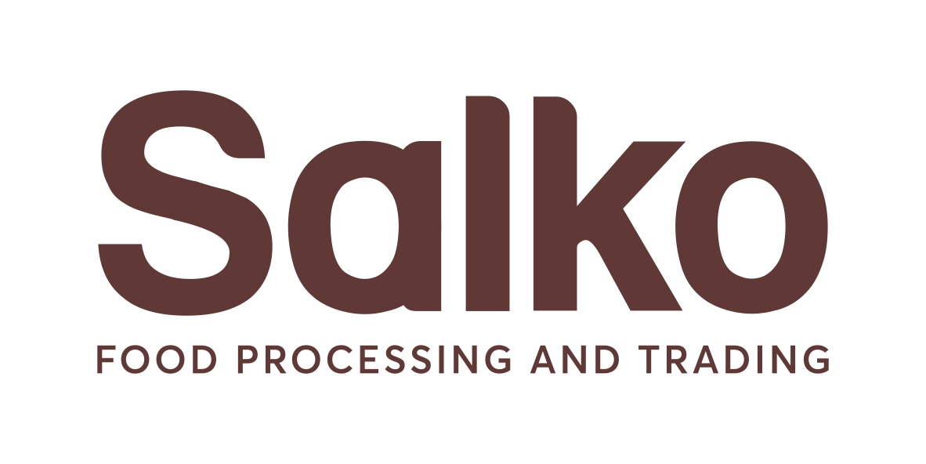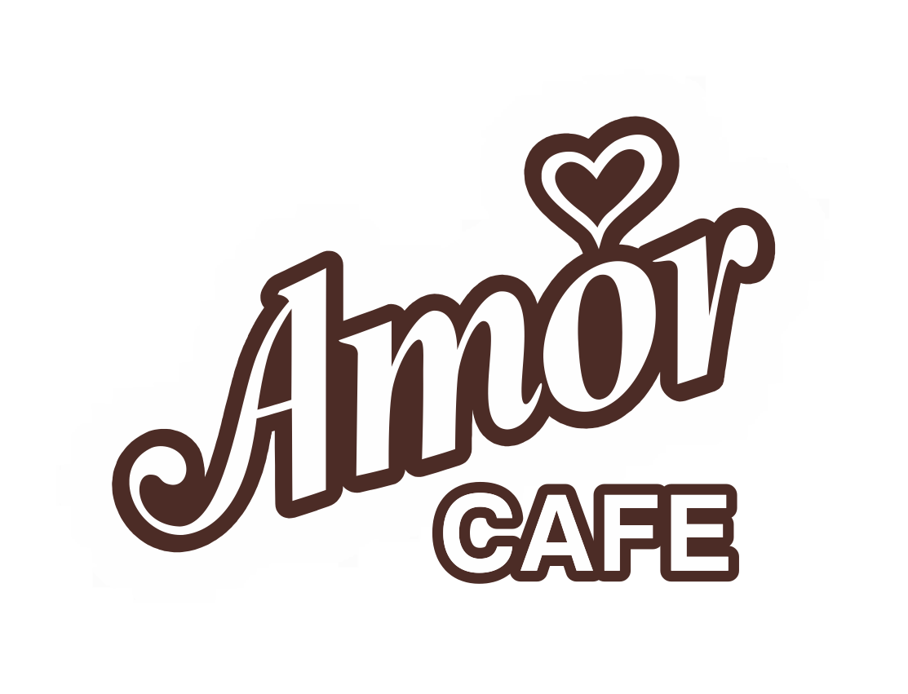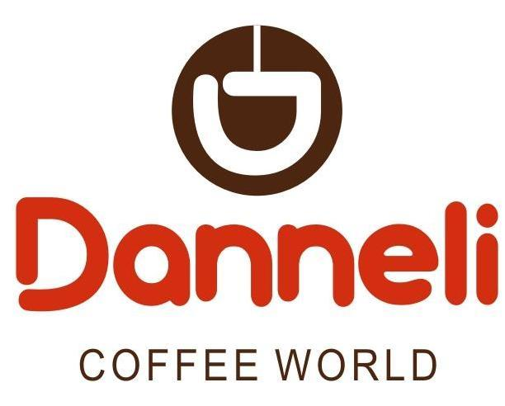

***Ας συστηθούμε***

Το ταξίδι της ΣΑΛΚΟ ΑΕ, αρχίζει στα μέσα της δεκαετίας των 70ς με την επεξεργασία και διανομή τυποποιημένων τροφίμων και λίγο αργότερα , γεννιέται ο αγαπημένος μας

***Παραδοσιακός Καφές Amor***, στη Βιομηχανική περιοχή Θεσσαλονίκης.

Αν και η γνώση για το προϊόν ήταν τότε περιορισμένη και κυρίως εμπειρική , η διάθεση για

ένα απολαυστικό φλυτζάνι καφέ ήταν τόσο έντονη, που οδήγησε τελικά την πρώτη γενιά της εταιρείας μας να δημιουργήσει μια τόσο αγαπημένη και διαχρονική γεύση .

ΟΙ δεκαετίες που πέρασαν, άλλαξαν τον κόσμο και οι εξελίξεις οδήγησαν την Ελληνική αγορά του καφέ σε νέα ροφήματα τύπου espresso, και φίλτρου και την ομάδα μας στη δημιουργία της εταιρικής σειράς **Danneli Coffee World** για καφέ espresso και φίλτρου.

Από την πρώτη μέρα δημιουργίας μέχρι σήμερα, τα βήματα μας στον καφέ για κάθε χαρμάνι έχουν ως σημείο αναφοράς την κάθε ξεχωριστή γεύση που θέλουμε να δημιουργήσουμε. Ποικιλίες επιλέγονται απευθείας από τις χώρες προέλευσης , επεξεργάζονται και προσφέρονται με πολλή αγάπη και μεράκι

Στο “ καράβι των πρώτων υλών “, επιβιβάζονται μόνο οι ποικιλίες που οι ειδικοί και αυστηροί του ποιοτικού ελέγχου της ομάδας μας,επιτρέπουν τη φόρτωση διασφαλίζοντας όλα τα απαιτούμενα πιστοποιητικά προέλευσης και ποιότητας .

Η επεξεργασία όλων των ποικιλιών για το κάθε χαρμάνι, αποκαλύπτει πραγματικά τη “μαγεία” αλλά και την επιστημονική γνώση που απαιτείται πλέον για την βελτιστοποίηση της απόδοσης, με βάση όλες τις σύγχρονες απαιτήσεις και πιστοποιήσεις για την επεξεργασία και διακίνηση τροφίμων.

Υγρασία, θερμοκρασία, οργανοληπτικά χαρακτηριστικά, ελαττώματα, κόσκινα, cupping , επίγευση κλπ είναι μερικές από τις ορολογίες του κώδικα των ειδικών του ποιοτικού ελέγχου, προκειμένου να διαβεβαιώσουν ότι οι επιλεγόμενες συνθήκες και οδηγίες για το roasting profile εξασφαλίζουν το επιθυμητό αποτέλεσμα γεύσης .

Όλα αυτά τα χρόνια , η πορεία μας ως οικογενειακή επιχείρηση στον χώρο του καφέ, μας έδωσε τη χρυσή ευκαιρία, να ενταχθούμε και να γίνουμε μέλη της παγκόσμιας οικογένειας του καφέ , που πέρα και πίσω από τα financial funds, υπάρχουν οικογένειες καλλιεργητών που στηρίζουν την καθημερινή τους επιβίωσή τους στην απόδοση της σοδειάς τους.

Για πολλές τέτοιες οικογένειες μπορεί να μας χωρίζουν αρκετές χιλιάδες μίλια, αλλά

μοιραζόμαστε τις σημαντικότερες εταιρικές μας αξίες

**Άνθρωπος -Ηθος- Ποιότητα - Περιβάλλον**

Αρκετές πλέον δεκαετίες μετά την πρώτη επεξεργασία καφέ από τους δημιουργούς της 1ης γενιάς ΣΑΛΚΟ, στην ομάδα έχει ενταχθεί πλέον και η 3η γενιά.

Νέες αναζητήσεις σε ποικιλίες, γεύσεις και συνθέσεις , με σεβασμό και προσήλωση στο περιβάλλον , στη βιώσιμη ανάπτυξη αλλά και στην βιωσιμότητα των ίδιων των καλλιεργητών συνθέτουν το νέο περιβάλλον ανανεώνοντας το όραμα:

ένα “πλούσιο “ φλυτζάνι που ικανοποιεί ισορροπημένα όλους: καλλιεργητές, επεξεργαστές, λιανεμπόρους, αλλά τελικά και πάνω από όλους, τους καταναλωτές, εμάς τους ίδιους δηλαδή,

Γιατί .....

**Το ταξίδι συνεχίζεται .....**